Biología y Geología

4.º ESO

TEMA 1. La célula. Unidad de vida.

CONTENIDOS

- La teoría celular. (Objetivo 1)

- La célula es la unidad estructural y funcional de los seres vivos.
- Toda célula proviene de otra anterior.
- La célula contiene el material genético del ser vivo.

- Niveles de organización de la materia. (Objetivo 2)

Átomos, moléculas, (virus), macromoléculas, orgánulos, células, tejidos, órganos, Aparatos y sistemas, individuo, población, comunidad, ecosistema, ecosfera.

- Células procariotas y eucariotas. (Objetivo 3)

- Estructura de la célula procariota:

  - Pared bacteriana.
  - Membrana plasmática. Controla el intercambio de sustancias.
  - Citoplasma.
  - Cromosoma bacteriano. Una sola molécula de ADN. No rodeado de membrana.
  - Ribosomas. Síntesis de proteínas.
  - Flagelos. Movilidad.
  - Fimbrias. Fijación.

- Estructura de la célula eucariota:

- Membrana plasmática. Controla el intercambio de sustancias.
- Núcleo. Contiene el material genético.
- Citoplasma.
- Orgánulos celulares:
  - Retículo endoplasmático: Liso y rugoso. Síntesis de lípidos y de proteínas.
  - Aparato de Golgi. Segrega sustâncias que almacena del R.E. por médio de vesículas.
  - Ribosomas. Síntesis de proteínas.
  - Mitocondrias. Poseen su propio ADN. Respiración celular.
  - Lisosomas. Hidrólisis.
  - Vacuolas. Acumulación.

En las animales, además aparecen los centríolos, formando el centrosoma, necesario para la reproducción celular. En las vegetales aparecen los cloroplastos (fotosíntesis), grandes vacuolas, y una pared celular más gruesa.

- Los cromosomas y la cromatina. (Objetivos 4 y 5)

Núcleo: En el se encuentra la mayoría del ADN celular. Las células eucariotas pueden tener uno o varios.

Componentes:

- Envoltura nuclear: Externa, en contacto con el retículo endoplásmatico rugoso e interna.
- Poros nucleares: intercambio de sustancias.
- Nucléolo: Formación de ribosomas.
- Cromatina: Fibras de ADN condensado. Estas, en su última fase forman los cromosomas.(fig 1,2 y 3)

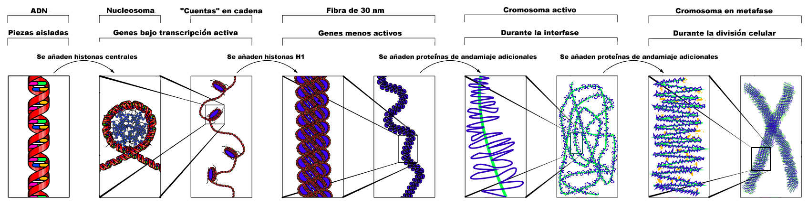

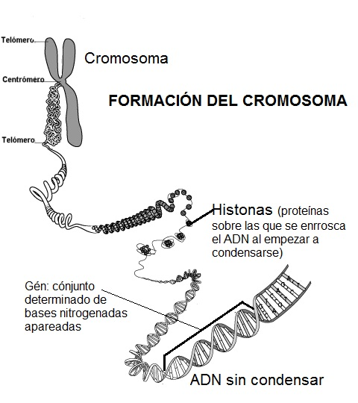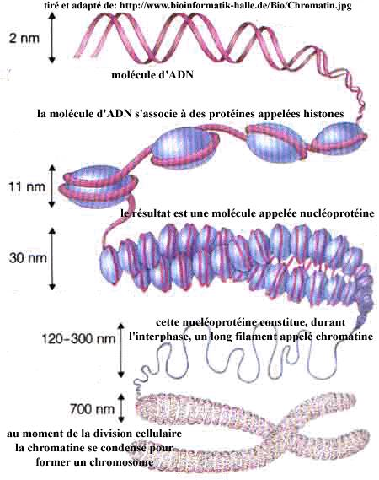

Cromosomas.

Constituidos por ADN muy condensado. (Esquema formación).

(http://www.youtube.com/watch?v=Ipa4bRwUTY8)
Está formado por dos cromátidas con idéntica información unidas por un centrómero.

Organismos haploides: (n) Tienen un solo tipo de cromosomas en sus células. Las células reproductoras, como los óvulos y los espermatozoides de los mamíferos y algunas algas contienen un solo juego de cromosomas, mientras que el resto de las células de un organismo superior suelen tener dos juegos de ellos (o su dotación completa de cromosomas, un juego aportado por el padre y un juego aportado por la madre). Individuos de algunas especies, como los zánganos, de la abeja melífera Apis melífera, se desarrollan a partir de óvulos no fecundados y son por tanto haploides.

Organismos diploides: (2n) Poseen, en sus células no reproductoras, dos tipos de cromosomas homólogos, heredados cada uno de su progenitor. Cuando los gametos se unen durante la fecundación, el huevo fecundado contiene un número normal de cromosomas (2n = 46): se convierte en una célula diploide.

Tipos: Metacéntricos, submetacéntricos, acrocéntricos y telocéntricos.

- Cariotipos y cromosomas homólogos. (Objetivo 5)

Cariotipo: Es el patrón cromosómico de una especie expresado a través de un código que describe las características de sus cromosomas. Conjunto característico de cromosomas de una especie.
Cariotipo humano:
- Cromosomas sexuales o heterocromosomas: X e Y. Mujeres XX, hombres XY.
- Autosomas: Iguales en ambos sexos.
Durante la meiosis, las hembras sólo producen gametos del tipo AX, es decir, llevan una serie de autosomas y un heterocromosoma X. En cambio, los machos producen un 50% de gametos del tipo AX y un 50% de gametos del tipo AY. Por esta razón el macho es llamado el sexo heterogamético y la hembra el sexo homogamético.
En algunos organismos, el macho es homogamético y la hembra es heterogamética, como en aves y algunos peces.
También existe el caso, como en algunos saltamontes y escarabajos, donde hay un solo cromosoma sexual
En las células no sexuales hay 46 cromosomas, de los cuales, solo un par es sexual.

- Mitosis y meiosis. Formación de gametos. Fases de la división celular (Objetivo 6 y 8)

Ciclo celular: Cambios que sufre una célula desde su formación hasta su división.
Dos fases:
- Interfase o fase de no división: La célula crece y se da la replicación del ADN.
- Fase de división o fase M: El núcleo se divide (mitosis) y luego el citoplasma (citocinesis), originando dos células hijas.

- Mitosis: proceso que ocurre en el núcleo de las células eucarióticas y que precede inmediatamente a la división celular, consistente en el reparto equitativo del material hereditario (ADN) característico. Tras la duplicación del ADN, cada cromosoma consistirá en dos copias idénticas de la misma hebra de ADN, llamadas cromátidas hermanas, unidas entre sí por una región del cromosoma llamada centrómero. Cada cromátida hermana no se considera en esa situación un cromosoma en sí mismo, sino parte de un cromosoma que provisionalmente consta de dos cromátidas.
Se llama cariocinesis a la formación de los dos núcleos con que concluye habitualmente la mitosis.

Fases: (fig 4)

- Profase: Condensación de la cromatina. Formación del huso acromático.
- Metafase: Los cromosomas se colocan en el plano ecuatorial.
- Anafase: Las cromátidas hermanas se separan y se dirigen a los polos opuestos.
- Telofase: Comienza a formarse el nucleolo y la envoltura nuclear.
- Citocinesis: División del citoplasma por estrangulación (animales) o por fragmoplasto (vegetales).

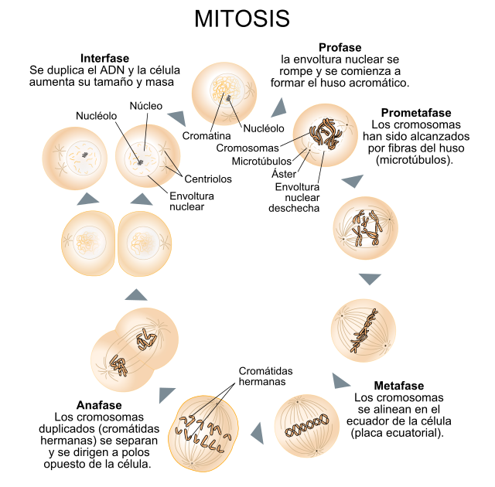
- Meiosis: Es un proceso de división celular en el cual una célula diploide (2n) experimenta dos divisiones sucesivas, con la capacidad de generar cuatro células haploides (n). Se realiza en las glándulas sexuales o gónadas para la producción de gametos.

Fases: (fig 5)
  - Interfase: Duplicación del ADN
  - Profase I: Los cromosomas homólogos intercambian fragmentos de ADN. Sobrecruzamiento.
  - Metafase I: Los cromosomas se colocan en el plano ecuatorial.
  - Anafase I: Los cromosomas homólogos se separan y se dirigen a los polos opuestos.
  - Telofase I y citocinesis: Formación de dos células haploides.
  - Profase II: Se vuelve a formar el huso.
  - Metafase II: Los cromosomas se colocan en el plano ecuatorial.

  - Anafase II: Las cromátidas hermanas se separan y se dirigen a los polos opuestos.
  - Telofase II y citocinesis: Formación de cuatro células haploides.
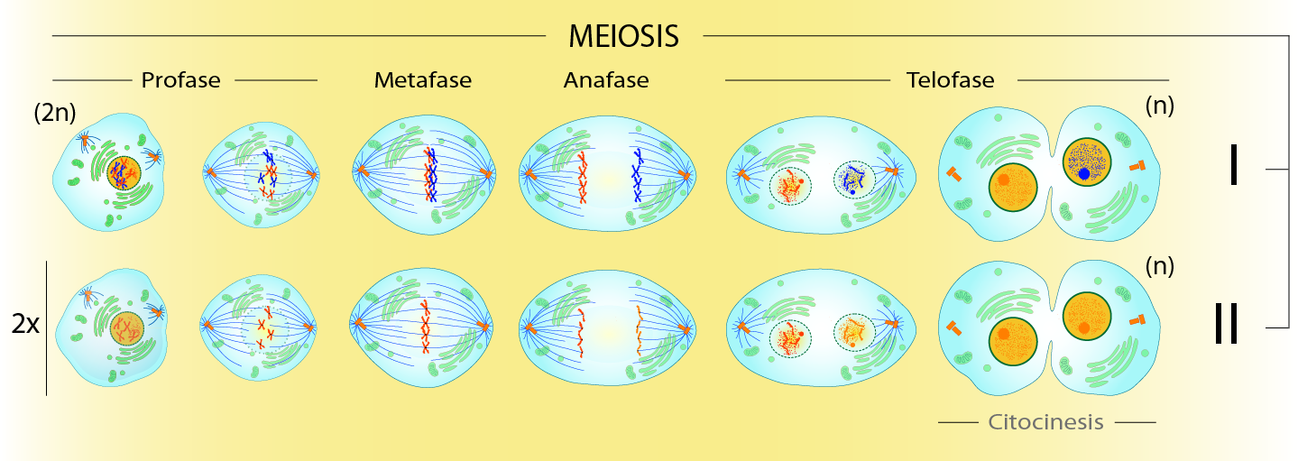

Diferencia entre mitosis y meiosis: (fig 6).

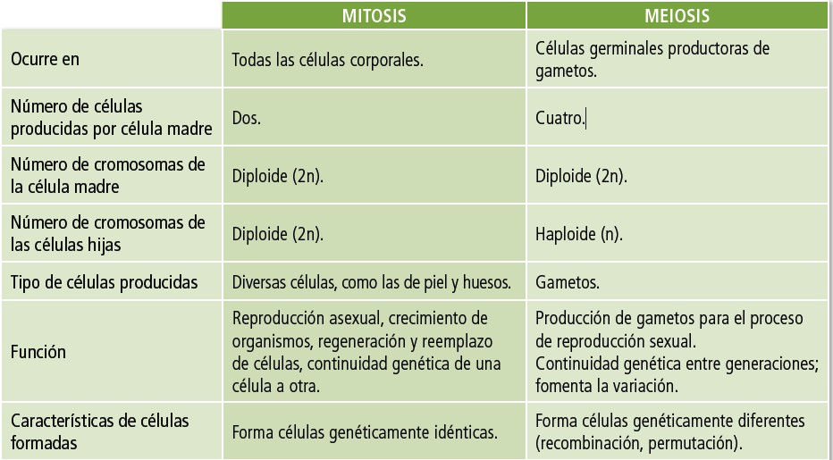
Sentido de la mitosis y meiosis:
Mitosis, crecimiento celular. Meiosis, reproducción sexual, variabilidad genética.

Formación de gametos: gametogénesis. Por meiosis.
- Espermatogénesis:
Se realiza en los testículos.
Ocurre a partir de la espermatogonia.
Cada espermatogonia da origen a cuatro espermatozoides.
En la meiosis el material se divide equitativamente.
Los espermatozoides se producen durante toda su vida.
Se produce en el hombre.
De un espermatocito I, se forman 4 espermios funcionales.
- Ovogénesis. (fig 7)
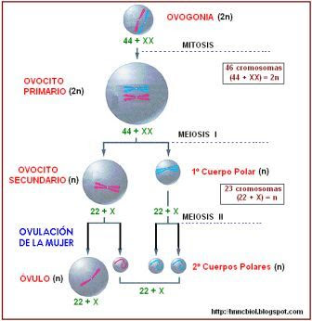

Se realiza en los ovarios.
Ocurre a partir de la ovogonia.
Cada ovogonia da origen a un ovocito II el cual sólo en el caso de ser fecundado pasará a llamarse óvulo y a 2 cuerpos polares I y a un cuerpo polar II (sólo en caso de fecundación).
En meiosis I no se divide el citoplasma por igual, quedando una célula hija (ovocito II) con casi todo el citoplasma.
La mujer nace con un número determinado de folículos, aproximadamente 400.000.
Se produce en la mujer.
De un ovocito I, se forma un óvulo funcional.

- Ciclos biológicos. (Objetivo 7)

Período que incluye todas las diferentes generaciones de una especie que se suceden mediante la reproducción, ya sea a través de la reproducción asexual o sexual

Tipos:
- Haplonte: En este ciclo de vida el organismo adulto es haploide (n) y produce gametos por mitosis. Al quedar maduro sexualmente, producirá gametos por meiosis, comenzando otro ciclo y finalizando este. Algas, protozoos.
- Diplonte: Este ciclo de vida se produce en los seres humanos. En edad reproductiva, el cuerpo produce gametos por meiosis, que son células haploides.
- Diplohaplonte: Este ciclo de vida se produce en la mayoría de las algas y su característica principal es la alternancia degeneraciones, donde alterna una fase haploide productora de gametos y una diploide, productora de esporas.

Recursos web:

http://fai.unne.edu.ar/biologia/
Textos e imágenes sobre las células, procariotas y eucariotas.

http://www2.uah.es/biologia_celular/LaCelula/Celula.html
Página dedicada a la estructura de los componentes celulares.

http://www.ciencia-alternativa.org/videos.htm
En esta página se pueden visualizar diferentes documentales sobre la célula.

http://centros6.pntic.mec.es/cea.pablo.guzman/cc_naturales/celula.htm
Página que ofrece distintos recursos y enlaces relacionados con la célula.

http://www.kidlink.org/spanish/kidproj-spanish/celula/aulacell.html
Aula virtual con distintos contenidos sobre la célula.

http://www.ibiblio.org/virtualcell/tour/cell/cellsp.htm
En esta página se puede realizar un viaje virtual al interior de la célula.

http://www.cellsalive.com
Página con numerosos contenidos sobre la célula, imágenes y modelos interactivos (en inglés).

